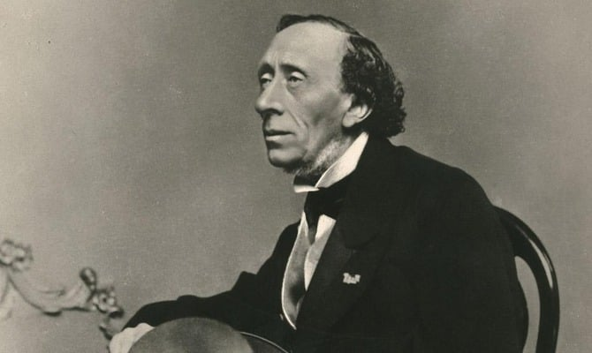

**Ганс Крістіан Андерсен**

Ганс Крістіан Андерсен народився 2 квітня 1805 року в місті Оденсе, Данія. В 1819 році переїздить до столиці. Там починає грати в театрі, але через непривабливу зовнішність йому дістаються тільки незначні ролі. В 1827 році Гансу вдалося закінчити навчання в школі, але до кінця свого життя він писав з граматичними помилками. Хоча це не завадило Андерсену стати всесвітньо відомим автором казок. Першу популярність принесло фантастичне оповідання "Піша подорож від каналу Холмен до східного краю Амагер". До 1835 року в доробку Андерсена було вже 156 казок. Цього ж року пише перший роман "Імпровізатор". Також публікував п'єси, але справжній талант Ганса виявився під час написання казок. Найвідоміші з них: "Гидке качення", "Снігова королева", "Нове вбрання короля", "Дюймовочка", "Стійкий олов'яний солдатик", "Русалонька". 4 серпня 1875 року відомий казкар помер.